Chủ đề 2 : LỰC TỪ TÁC DỤNG LÊN DÂY DẪN MANG DÒNG ĐIỆN.
CẢM ỨNG TỪ

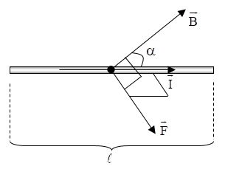
I . TÓM TẮT LÝ THUYẾT
1. Lực từ tác dụng lên đoạn dây dẫn mang dòng điện
Lực từ tác dụng lên đoạn dây dẫn mang dòng điện đặt trong từ trường là một đại lượng vecto có:
+ Phương: vuông góc với mặt phẳng chứa đoạn dòng điện và đường sức từ tại điểm khảo sát.
+ Chiều: Được xác định bằng quy tắc bàn tay trái.
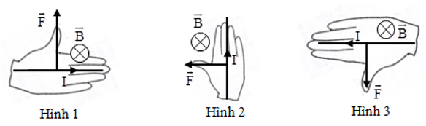
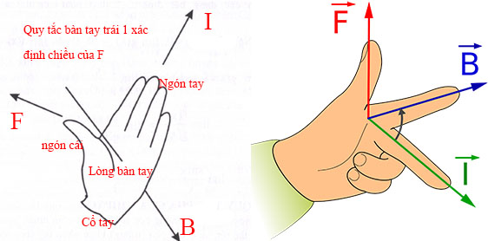
“Đặt bàn tay trái sao cho các đường sức từ đâm xuyên vào lòng bàn tay, chiều từ cổ tay đến các ngón tay trùng với chiều dòng điện, ngón cái choãi ra 90⁰ chỉ chiều lực từ tác dụng lên đoạn dây mang dòng điện.”

+ Độ lớn:
Trong đó: F lực từ (N);
I cường độ dòng điện (A); l chiều dài dây dẫn (m);
B cảm ứng từ (T); : góc hợp bởi chiều của từ trường và chiều dòng điện (độ)
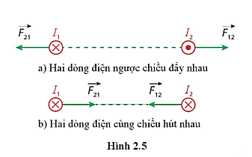
C. Lực từ tương tác giữa hai dòng điện thẳng
Bất kì dòng điện nào cũng có từ trường xung quanh nó, nếu hai dòng điện đặt gần nhau thì giữa chúng sẽ có lực từ tác dụng lẫn nhau, cụ thể:
+ Hai dòng điện ngược chiều thì đẩy nhau.
+ Hai dòng điện cùng chiều thì hút nhau.
2. Cảm ứng từ
A. Định nghĩa: Cảm ứng từ tại một điểm trong từ trường là đại lượng đặc trưng cho từ trường về mặt tác dụng lực từ tại điểm đó.
- Kí hiệu:
- Cảm ứng từ là đại lượng vectơ có:
+ Gốc : tại vị trí khảo sát
+ Phương trùng với phương của kim nam châm nằm cân bằng tại điểm đang xét;
+ Chiều từ cực Nam sang cực Bắc của kim nam châm.
+ Có độ lớn:
Trong đó: F lực từ (N);
I cường độ dòng điện (A); l chiều dài dây dẫn (m);
B cảm ứng từ (T); : góc hợp bởi chiều của cảm ứng từ và chiều dòng điện (độ)
B. Đơn vị của cảm ứng từ:
Trong hệ SI, cảm ứng từ có đơn vị là tesla, kí hiệu T:
Cảm ứng từ có độ lớn bằng 1T khi dây dẫn mang dòng điện 1A đặt vuông góc trong từ trường đều chịu tác dụng bởi lực từ có độ lớn 1N trên 1m chiều dài của nó.
1T=1N.A⁻¹.m⁻¹ hoặc 1T=1kg.A⁻¹.s-²
3. Cảm ứng từ của dòng điện chạy trong các dây dẫn có hình dạng đặc biệt
A. Cảm ứng từ của dòng điện chạy trong dây dẫn thẳng dài  Trong đó : r là khoảng cách từ điểm đang xét đến dòng điện (m).  Quy tắc nắm tay phải 1: Tay phải nắm lấy vòng dây sao cho ngón cái choãi ra là chiều dòng điện, khi đó các ngón tay chỉ hướng theo chiều của đường sức từ. | 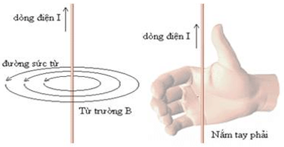
B. Cảm ứng từ của dòng điện chạy trong dây dẫn hình tròn  Trong đó: R là bán kính của dòng điện tròn (m)  Nếu khung dây tròn tạo bởi N vòng dây sít nhau thì:  Quy tắc nắm tay phải 2: Tay phải nắm lấy vòng dây sao cho các ngón tay hướng theo chiều dòng điện, khi đó ngón cái choãi ra là chiều của đường sức từ. | 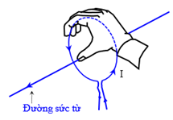
C. Cảm ứng từ của dòng điện chạy trong ống dây  Trong đó: n là mật độ ống dây (vòng/mét)  N: số vòng của ống dây (vòng); l là chiều dài ống dây (m)  - Chiều của đường sức từ được xác định theo quy tắc nắm tay phải 2. | 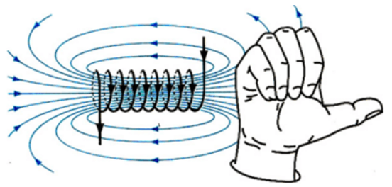

4. Nguyên lí chồng chất từ trường
- Nếu tại một điểm M có nhiều vectơ cảm ứng từ thì cảm ứng từ tổng hợp tại M là: | 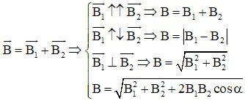

VÍ DỤ MINH HỌA
Dạng 1: Lực từ tác dụng lên đoạn dây dẫn
Câu 1: Một đoạn dây dẫn thẳng dài 1,5 m mang dòng điện 10 A, đặt vuông góc với đường sức từ một từ trường đều có độ lớn cảm ứng từ 1,2 T. Nó chịu một lực từ tác dụng là bao nhiêu?

Câu 2: Đặt một đoạn dây dẫn thẳng dài 120 cm song song với đường sức từ của từ trường đều có độ lớn cảm ứng từ 0,8 T. Dòng điện trong dây dẫn là 20 A thì lực từ có độ lớn là bao nhiêu?

Câu 3: Một dây dẫn có chiều dài l = 5m, được đặt trong từ trường đều có độ lớn B = 3.10⁻² T. Cường độ dòng điện chạy trong dây dẫn có giá trị 6A. Hãy xác đinh độ lớn của lực từ tác dụng lên dây dẫn trong các trường hợp sau đây:
a) Dây dẫn đặt vuông góc với các đường sức từ.
b) Dây dẫn đặt song song với các đường sức từ.
c) Dây dẫn hợp với các đường sức từ một góc 45°.

Câu 4: Một đoạn dây thẳng MN dài 6 cm, có dòng điện 5A, đặt trong từ trường đều có cảm ứng từ B = 0,5 T. Lực từ tác dụng lên đoạn dây có độ lớn F = 7,5.10⁻² N. Góc hợp bởi dây MN và đường cảm ứng từ là bao nhiêu ?

Câu 5: Hãy xác định các đại lượng ( một trong các đại lượng lực từ , cảm ứng từ , chiều dòng điện) còn thiếu trong các hình sau:
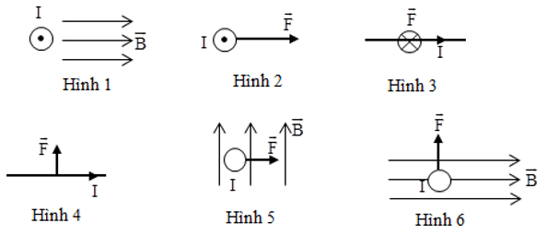

Câu 6: Xác định chiều đường sức từ (ghi tên cực của nam châm) trong các hình sau:
